Министерство образования Республики Беларусь

Учреждение образования

БЕЛОРУССКИЙ ГОСУДАРСТВЕННЫЙ УНИВЕРСИТЕТ

ИНФОРМАТИКИ И РАДИОЭЛЕКТРОНИКИ

Факультет компьютерных систем и сетей

Кафедра электронных вычислительных машин

Дисциплина: Базы данных

ОТЧЕТ

по лабораторной работе № 2

на тему

СОЗДАНИЕ ER-ДИАГРАММЫ,

ВАРИАНТ № 32 – Бассейн

Студент: Д.В. Деруго

Проверила: Д.В. Куприянова

Дата: 20.10.2023

МИНСК 2023

## Установка PostgreSQL

Для установки была выбрана версия PostgreSQL 15 (x64).

## Стартовое меню

Стартовое меню с выбором компонентов приведено на рисунке 1.1.

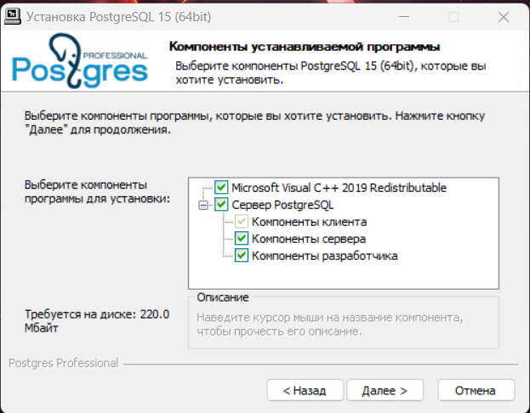

Рисунок 1.1 – Стартовое меню

## Меню выбора установки

Меню выбора папки установки приведено на рисунке 1.2.

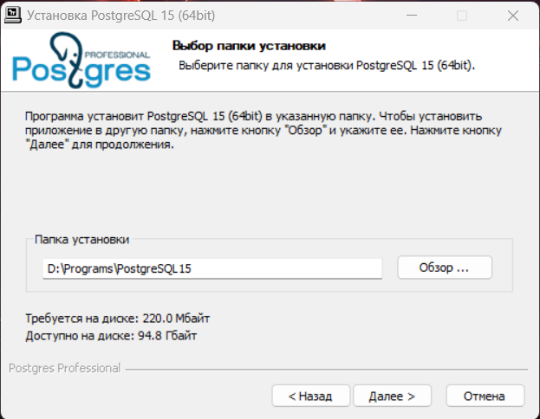

Рисунок 1.2 – Меню выбора папки установки

## Меню выбора установки базы данных

Меню выбора папки установки базы данных приведено на рисунке 1.3.

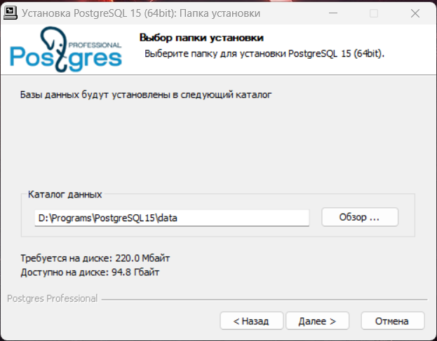

Рисунок 1.3 – Меню выбора папки установки базы данных

## Меню выбора параметров сервера

Меню выбора папки установки базы данных приведено на рисунке 1.4.

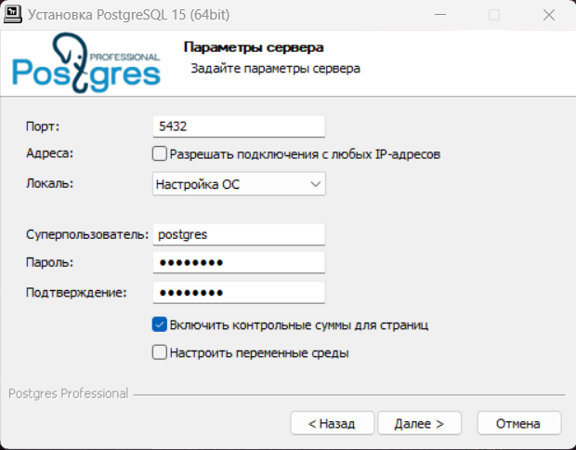

Рисунок 1.4 – Меню выбора параметров сервера

## Меню выбора оптимизации параметров сервера

Меню выбора оптимизации параметров сервера приведено на рисунке 1.5.

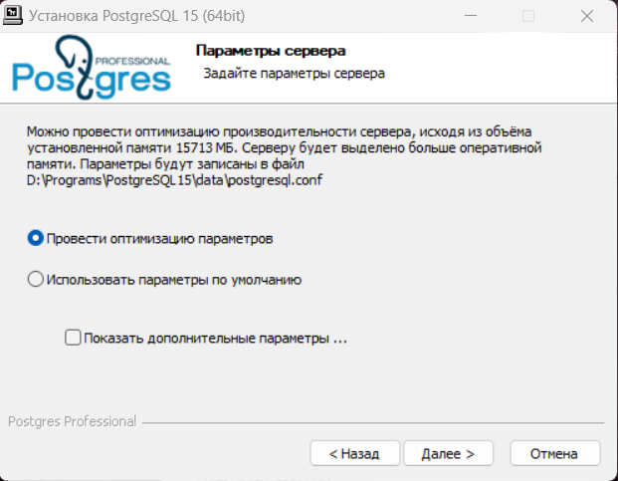

Рисунок 1.6 – Меню выбора параметров сервера

## Меню выбора оптимизации параметров сервера

Меню выбора папки в меню «Пуск» данных приведено на рисунке 1.6.

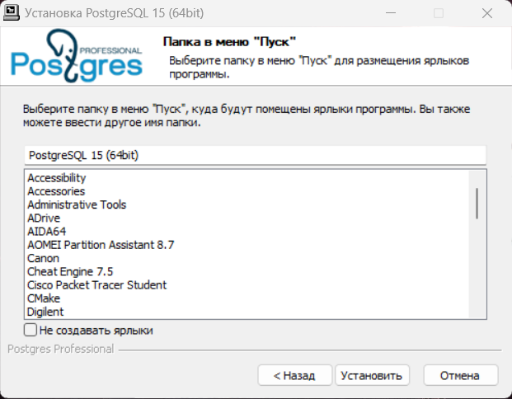

Рисунок 1.6 – Меню выбора папки в меню «Пуск»

## Меню выбора оптимизации параметров сервера

Меню завершения установки приведено на рисунке 1.7.

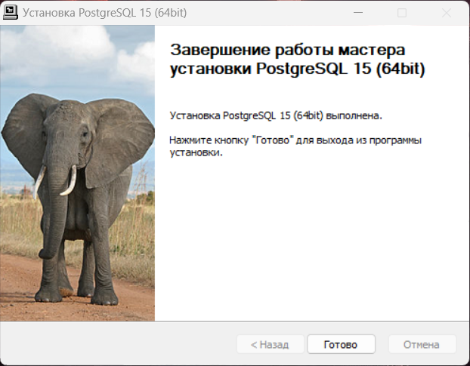

Рисунок 1.7 – Меню завершения установки

## Описание

Ниже приведено описание сущностей и связей.

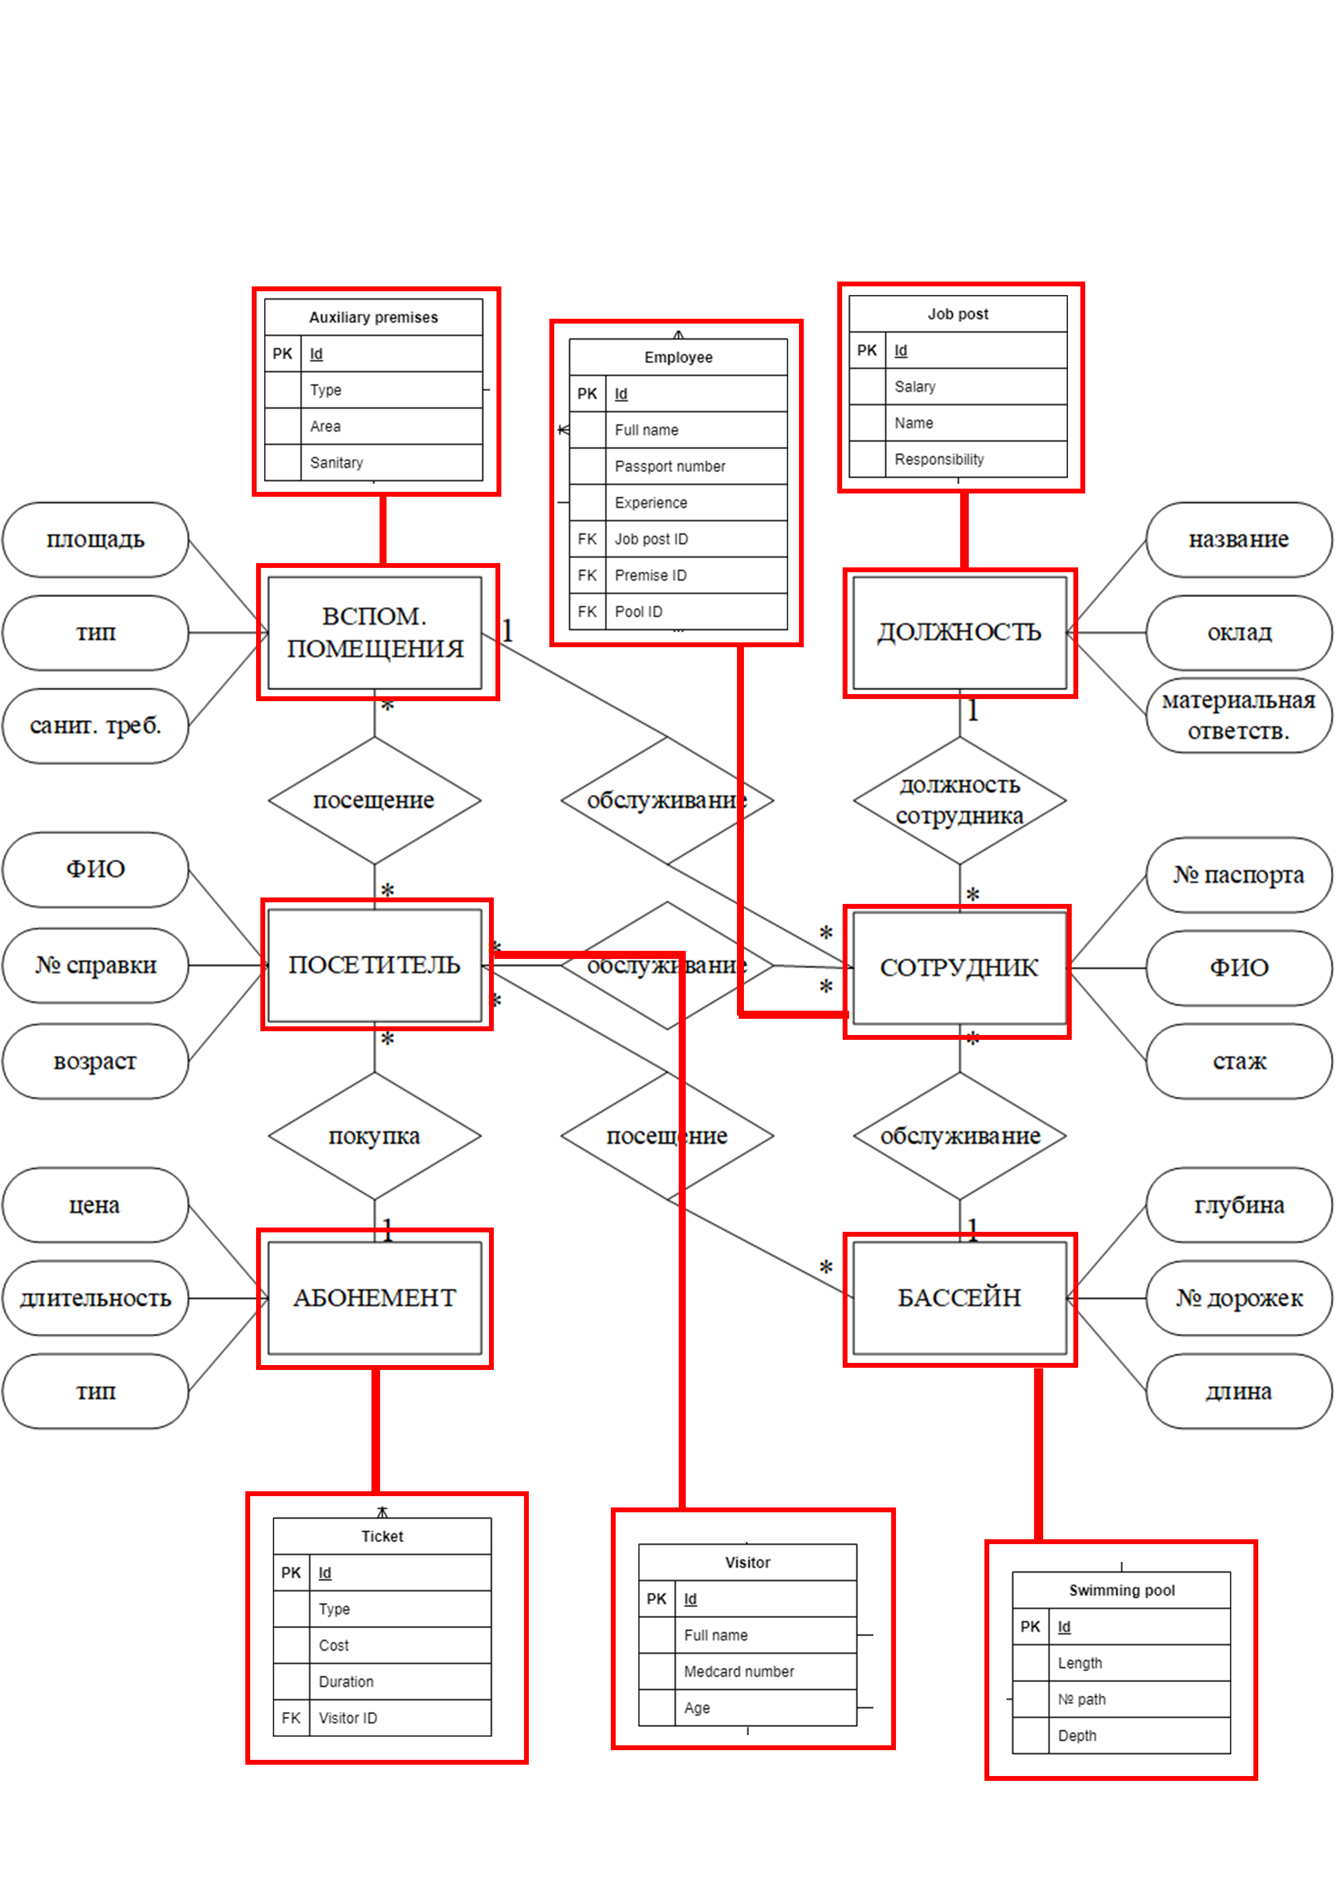

Рисунок 2.1 – Описание соответствующих сущностям таблиц

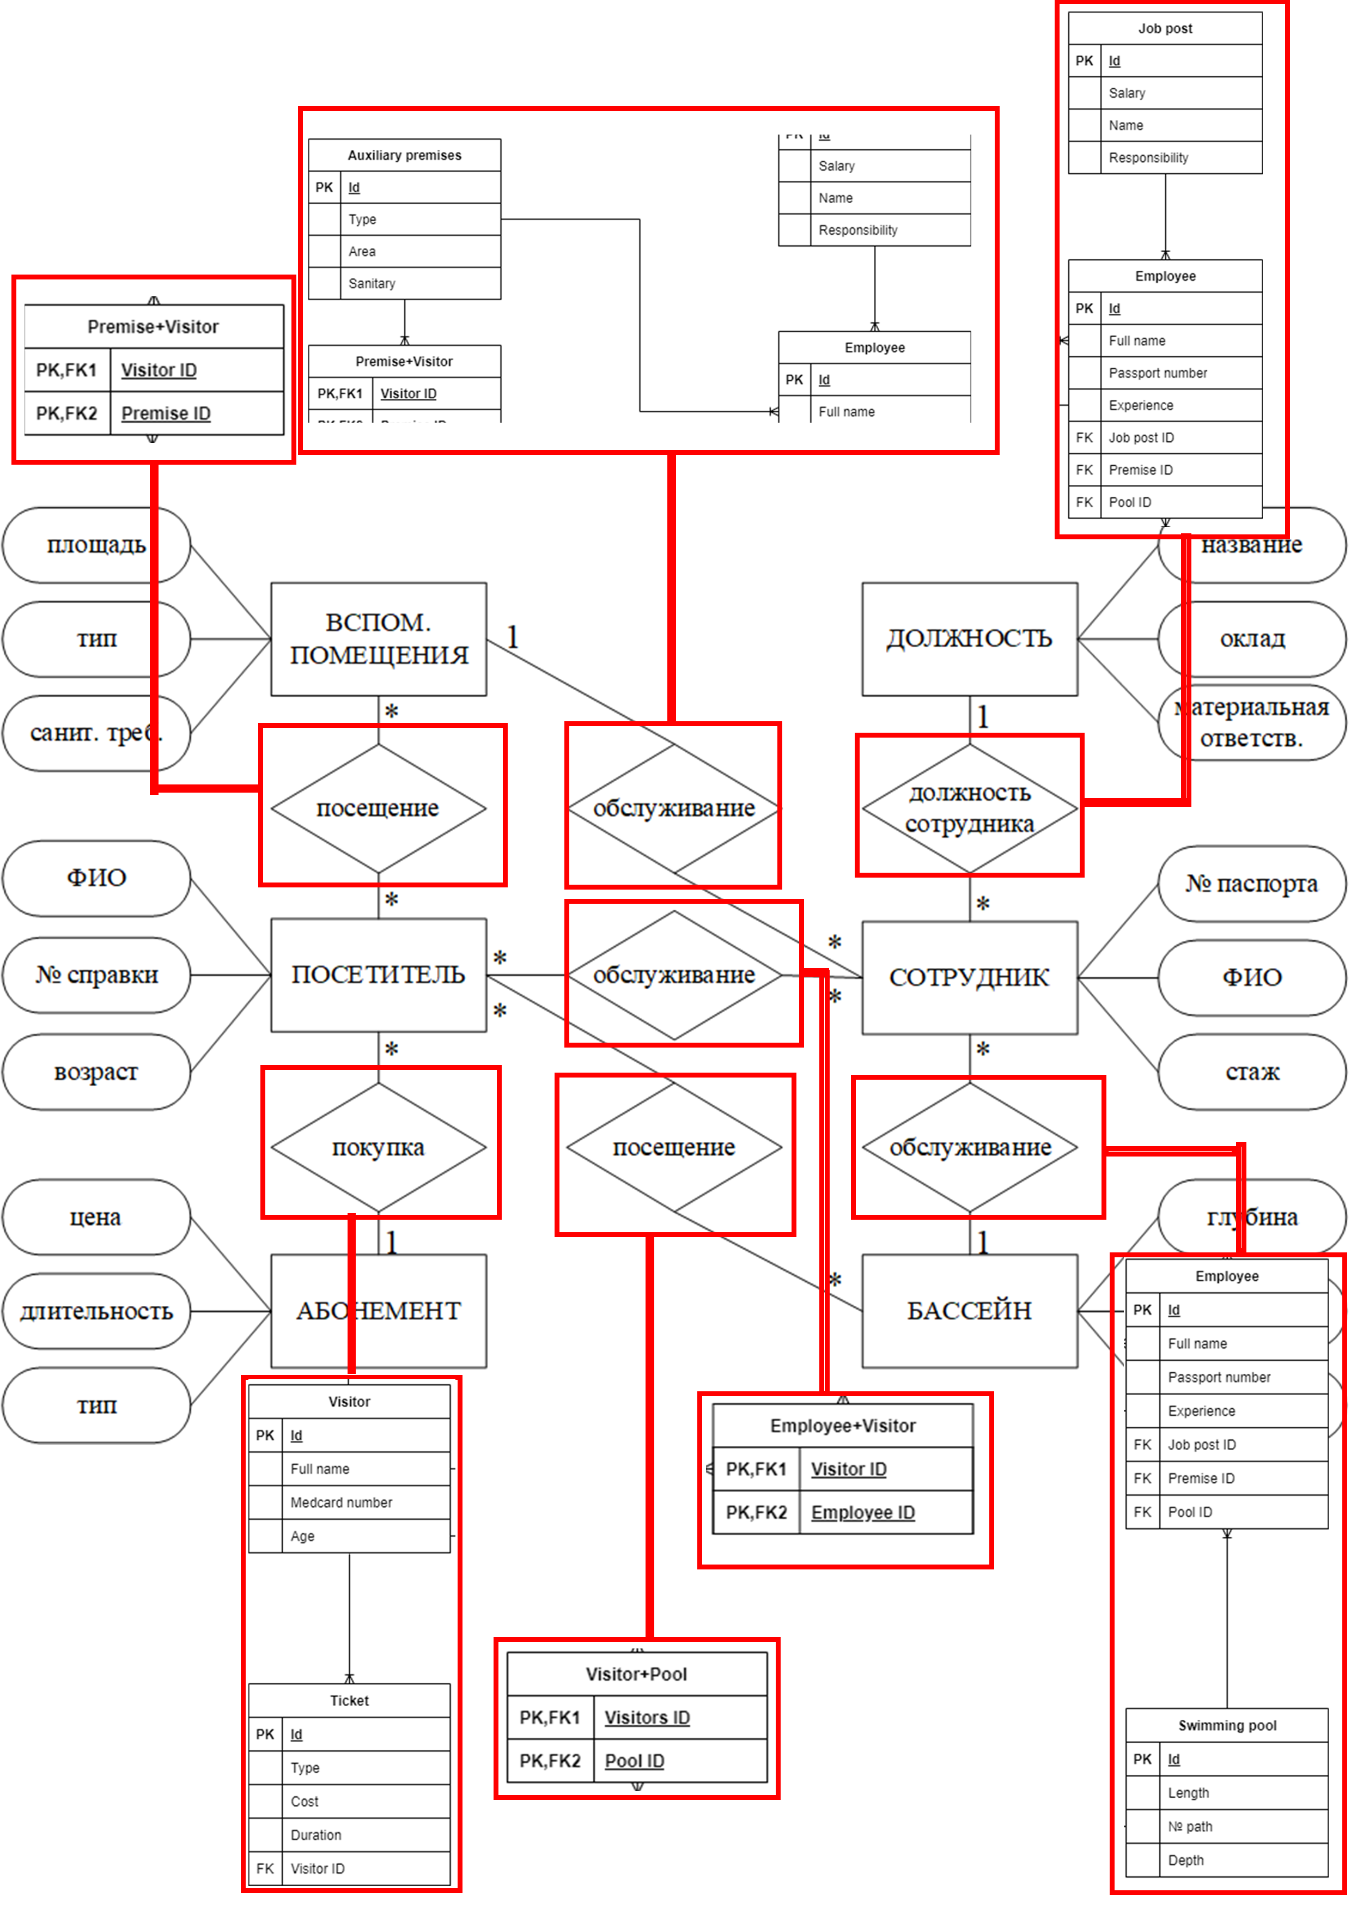

Рисунок 2.2 – Описание соответствующих сущностям связей

## Сущности

Ниже приведено описание сущностей, их атрибуты и ключ.

### Swimming pool

Сущность «Swimming pool» представляет из себя описание бассейна и содержит следующие атрибуты:

1. Id (номер бассейна) ключ,
2. Depth (глубина),
3. Length (длина),
4. Path number (количество дорожек).

### Employee

Сущность «Employee» представляет из себя описание работника и имеет следующие атрибуты:

1. Id (номер работника) ключ.
2. Full name (ФИО),
3. Passport number (номер паспорта),
4. Experience (стаж).

### Visitor

Сущность «Visitor» представляет из себя описание посетителя и имеет следующие атрибуты:

1. Id (номер посетителя) ключ,
2. Full name (ФИО),
3. Medcard number (номер медкарты),
4. Age (возраст).

### Ticket

Сущность «Ticket» представляет из себя описание абонемента и имеет следующие атрибуты:

1. Id (номер платежа) ключ,
2. Type (тип),
3. Cost (стоимость),
4. Duration (длительность).

### Auxiliary premises

Сущность «Auxiliary premises» представляет из себя описание вспомогательных помещений и имеет следующие атрибуты:

1. Id (номер помещения) ключ,
2. Type (тип),
3. Area (площадь),
4. Sanitary (санитарные требования).

### Job post

Сущность «Job post» представляет из себя описание тура и имеет следующие атрибуты:

1. Id (идентификатор должности) ключ,
2. Name (название),
3. Salary (оклад),
4. Responsibility (материальная ответственность).

## Связи

Ниже приведено описание связей, их характер (один к одному, один к многим, многие к многим):

### Job post + Employee

Один ко многим, так как один работник может иметь одну должность.

### Employee + Auxiliary premises

Один ко многим, так как одно помещение может обслуживаться многими работниками.

### Swimming pool + Employee

Один ко многим, так как один бассейн может обслуживаться многими работниками.

### Visitor + Employee

Многие ко многим, так как множество посетителей могут обслуживаться не одним работником.

### Visitor + Auxiliary premises

Многие ко многим, много посетителей имеют доступ к помещениям.

### Visitor + Swimming pool

Многие ко многим, так как разные бассейны могут вмещать многих посетителей.

### Visitor + Ticket

Один ко многим, так как посетители могут иметь только один абонемент.

## Реляционная диаграмма

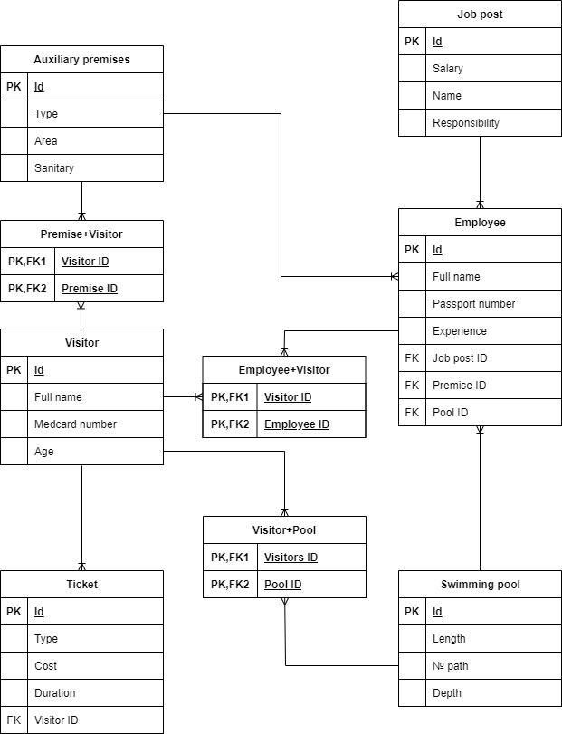

Рисунок 3.1 — «бумажная» реляционная диаграмма

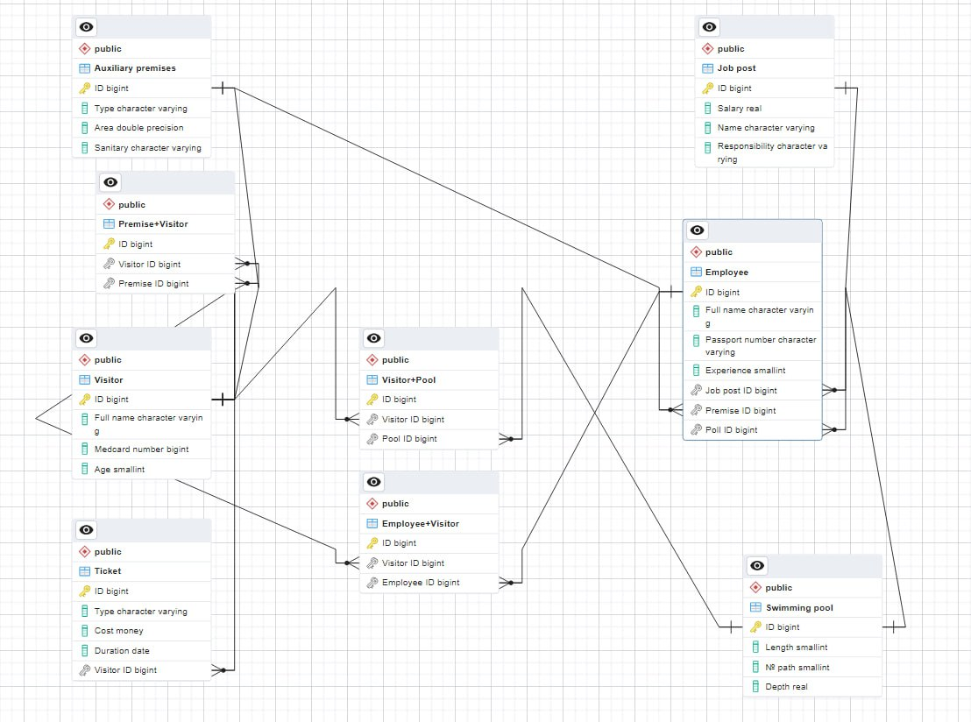

Рисунок 3.2 — PostgreSQL реляционная диаграмма